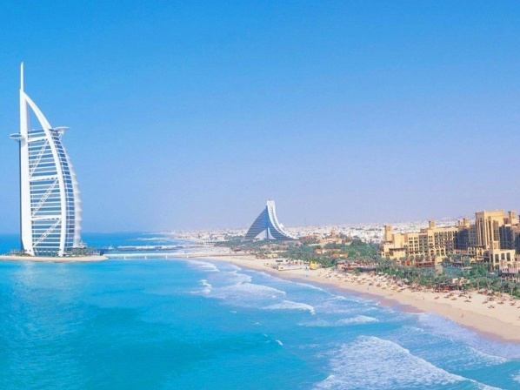
ОАЭ
Лучше места для отдыха с детьми, чем Эмираты, сложно найти. Ведь это не город, а мечта каждого ребенка, воплощенная в жизнь: десятки самых разных парков аттракционов, сумасшедших развлекательных центров, аквапарки, зоопарки…
Не говоря уже просто о море, которое в это время еще очень теплое и можно смело купаться. Для мальчишек и их пап must visit — это Ferrari World в Абу-Даби, хотя и представительницы прекрасного пола тоже к нему неравнодушны. Это огромный парк концерна Ferarri для всех, кто любит скорость. Невероятные американские горки Formula Rossa на скорости 250 км/ч,уникальная "капсула" G-Force,на которой вы сможете полетать и увидеть на ладони весь остров, огромная коллекция легендарных автомобилей Ferrari и многое другое.
Цены на посещение Ferrari World:
- взрослые — 360 дирхам (примерно €88) (билет на весь день); -
дети от 3х лет — 305 дирхам (примерно €74) (билет на весь день).
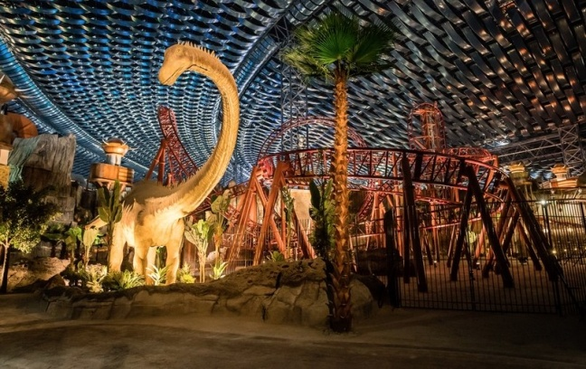
Еще буквально неделю назад Ferrari World считался чуть ли не самым большим крытым парком в мире. Но теперь это не так, потому что в Дубае открыли новый огромный парк развлечений — IMG Worlds of Adventure. Его площадь, только представьте себе, равна размерам 28 футбольных стадионов! В нем есть все, что можно и даже нельзя представить. От американских горок с динозаврами, комнат страха с зомби до китайских кварталов и аттракционов с героями аниме, водных аттракционов и бассейнов.
Цены на посещение IMG Worlds of Adventure:
- дети от 3 лет — 250 дирхам (примерно €61) (билет на весь день);
- взрослые — 300 дирхам (примерно €73) (билет на весь день).

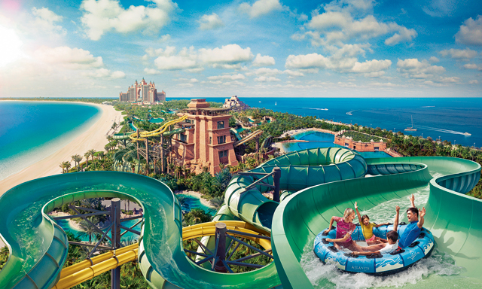
Помимо всего этого в Дубае есть огромнейший аквапарк Aquaventure, дельфинарий под открытым небом Dolphin Bay, где можно не только посмотреть, но и поплавать с дельфинами, и впечатляющий своими размерами и видами океанариум Lost Chambers. Конечно, нельзя не сказать про еще одну радость для детей и родителей, которые любят периодически засесть за джойстиками или у монитора — это Sega Republic, огромный мир электронных игр и симуляторов.
Цены на посещение Aquaventure Waterpark:
- дети до 120 см — 215 дирхам (примерно €52) (билет на весь день);
- взрослые — 260 дирхам (примерно €63) (билет на весь день).

Где остановиться, Дубай:
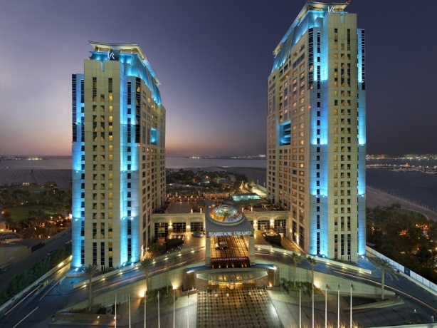
Отель 3* — от €40 за двухместное размещение.
Отель 5* — от €90 за двухместное размещение.
Где остановиться, Абу-Даби:
Отель 3* — от €35 за двухместное размещение;

Отель 5* — от €75 за двухместное размещение.

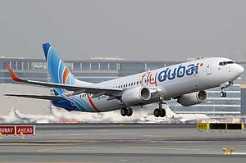
Авиаперелет из Киева в Дубай - от 250 евро.
Авиаперелет из Киева в Абу-Даби - от 290 евро.

